У Васьки-кота поломались от старости зубы, а ловить мышей большой был охотник Васька-кот. Лежит целые дни на теплой печурке и думает – как бы зубы поправить.
И надумал, а надумавши, пошел к старой колдунье.
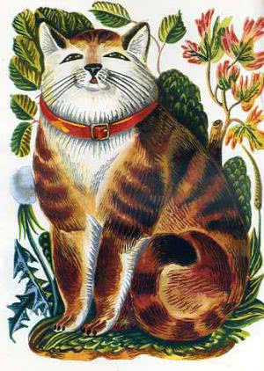
– Баушка, – замурлыкал кот, – приставь мне зубы, да острые, железные, костяные-то я давно обломал.
– Ладно, – говорит колдунья, – за это отдашь мне то, что поймаешь в первый раз.
Поклялся кот, взял железные зубы, побежал домой. Не терпится ему ночью, ходит по комнате, мышей вынюхивает.Вдруг будто мелькнуло что-то, бросился кот, да, видно, промахнулся. Пошел – опять метнулось.
– Погоди же! – думает кот Васька, остановился, глаза скосил и поворачивается, да вдруг как прыгнет, завертелся волчком и ухватил железными зубами свой хвост.
Откуда ни возьмись, явилась старая колдунья.
– Давай, – говорит, хвост по уговору.
Заурлыкал кот, замяукал, слезами облился. Делать нечего. Отдал хвост.И стал кот – куцый. Лежит целые дни на печурке и думает:
– Пропади они, железные зубы, пропадом!

